***WORK-CASE №1***

Осипова Євгенія

Радченко Вероніка

Лось Марія

**Основні команди для роботи з Git.**   
Схематично цей процес можна уявити так як вказано на малюнку нижче. 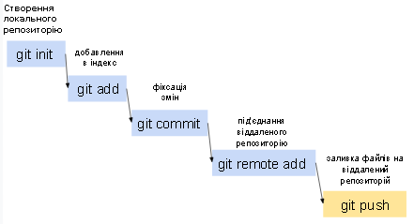  
**1.**Розпочати потрібно з створення нового сховища (не забуваємо, що потрібно створювати робочу директорію і відкривати Bash в тому ж місці, де знаходиться папка Git). Для цього вводимо в терміналі команду:  
  
(git init)  
Після цього з`являється прихована папка .git. Заходити туди нам не потрібно. Просто важливий сам факт, що вона з'явилася після введення команди.  
Для перегляду поточного стану файлів і локального сховища в цілому, в терміналі потрібно ввести команду:  
(git status)  
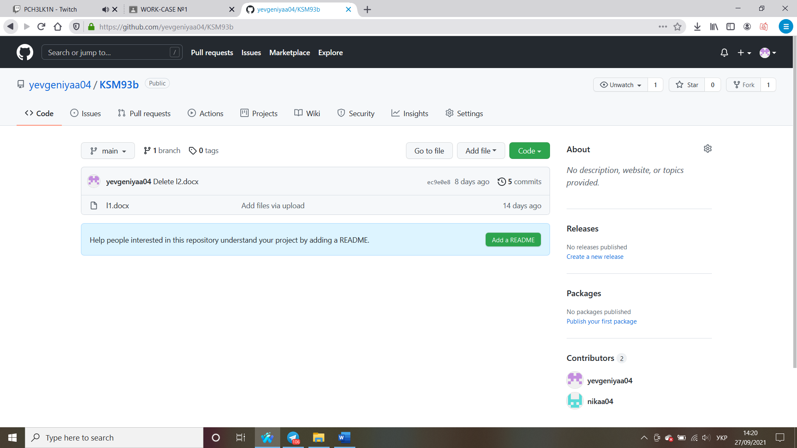

На скрині йде вивід і демонстрація стану файлів:  
new file - це файли, які тільки що проіндексували ( під контролем Git );

* deleted - це файли, які були видалені з локального сховища;
* modified - це файли,які були змінені, але їх зміна ще не була зафіксована;
* untracked files - це файли, які ще не проіндексовані (не під контролем Git).

**2.** Для додавання файлів під контроль Git потрібно, для початку,проіндексувати файли:  
git add article.rtf  
де article.rtf - файл, який необхідно проіндексувати.  
Якщо потрібно додати відразу всі файли сховища в індекс, використовуйте команду:  
git add.

**3.** Для фіксації індексованих змін:  
git commit - m “Коментар до комміту”  
Дуже зручно, якщо ви бажаєте відразу і додати файли в індекс і зафіксувати зміни, зробити це не двома окремими командами, а просто однією командою так:  
git commit - a - m “Коментар до комміту”

**4.**Далі для роботи з віддаленим репозиторієм потрібно до нього спочатку підключитися командою:  
git remote add test URL

Якщо ви працюєте в команді і хочете приєднатися до роботи над уже існуючим проектом, можна просто клонувати віддалений репозиторій собі командою:  
git clone URL  
URL - URL - адреса вашого сховища.